Национальные проекты. Фотоконтроль-2019
ГАУЗ «ГДБ№1»
Национальный проект: Здравоохранение
Региональный проект: «Развитие детского здравоохранения Республики Татарстан, включая создание современной инфраструктуры оказания медицинской помощи детям».

Объект: ГАУЗ «Городская детская больница №1»дооснащение медицинским оборудованием, исходя из потребностей медицинских организаций с учетом необходимости в замене морально и физически устаревшего оборудования.

Оснащение медицинским оборудованием (фото от18.11. 2019г.):
- Автоматический тонометр офтальмологический - 1ед. смонтирован и введен в эксплуатацию 30.10.2019г.

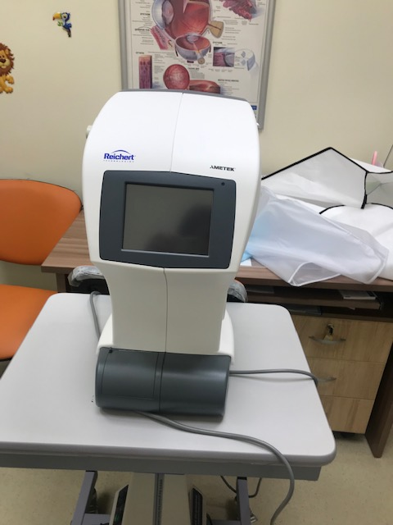

- Автоматический тонометр офтальмологический - 1ед. смонтирован и введен в эксплуатацию 30.10.2019г.

